Πληροφορική Δ Λυκείου

Οδηγίες για εγκατάσταση του λογισμικού Scratch

Ο στόχος σήμερα είναι να εγκαταστήσουμε με επιτυχία το γνωστό σε όλους μας Scratch. Αρχικά μπείτε στο link <https://scratch.mit.edu/scratch_1.4>

και επιλέξτε να κατεβάστε την έκδοση για windows όπως φαίνεται στην εικόνα

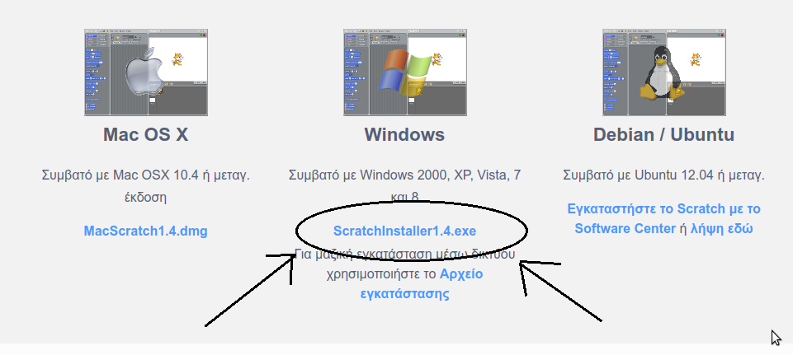

Στη συνέχεια βρίσκουμε το αρχείο που κατέβηκε στον υπολογιστή μας με όνομα **ScratchInstaller1.4.exe** και το ανοίγουμε πατώντας πάνω του δυο φορές με αριστερό κλικ. Ακολουθούμε τα βήματα της εγκατάστασης και τέλος επιλέγουμε να δημιουργηθεί εικονίδιο συντόμευσης στην επιφάνεια εργασίας.

Βρίσκουμε το εικονίδιο της γάτας στην επιφάνεια εργασίας και είμαστε έτοιμοι να προγραμματίσουμε :D

Ανοίξτε την εφαρμογή Scratch και φτιάξτε το γράμμα Κ.

Καλή επιτυχία!